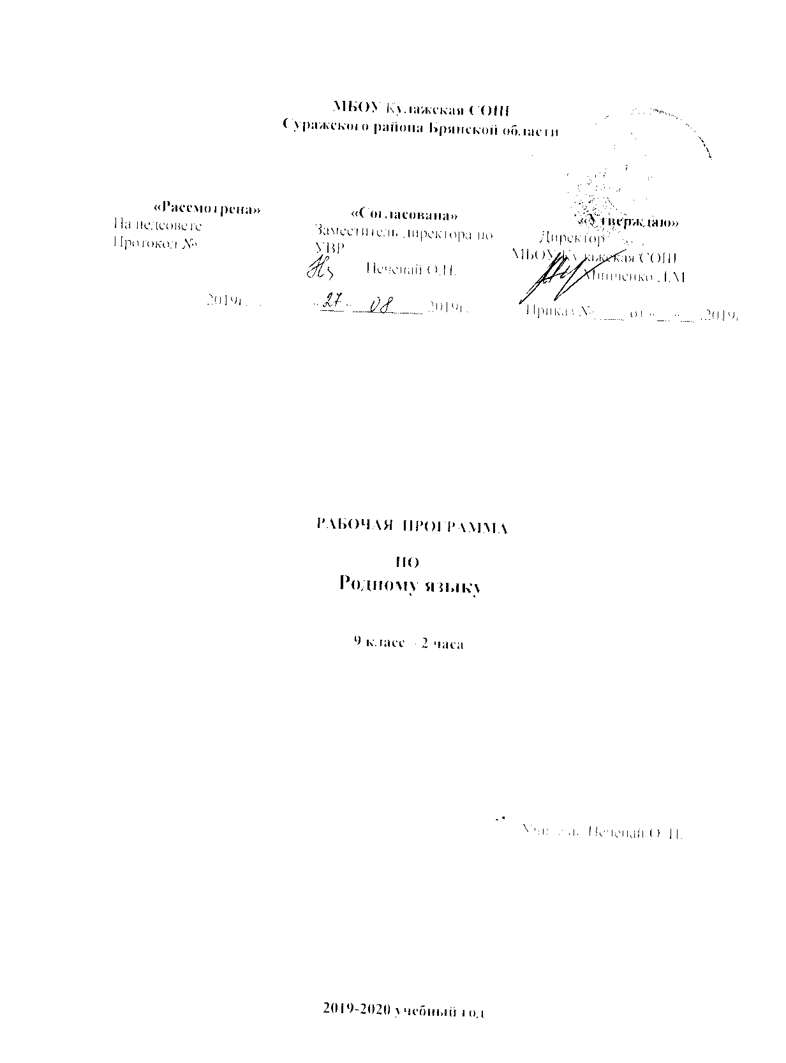

Планируемые результаты освоения предмета
Федеральный государственный образовательный стандарт основного общего образования определяет перечень предметных результатов изучения родного (русского) языка.
1. Совершенствование различных видов речевой деятельности.
2.Понимание определяющей роли языка в развитии интеллектуальных и творческих способностей личности в процессе образования и самообразования.
3.Расширение и систематизация научных знаний о родном языке.
4.Формирование навыков проведения различных видов анализа слова, а также комплексного анализа текста.
5. Обогащение активного и потенциального словарного запаса, расширение объема используемых в речи грамматических средств для свободного выражения мыслей и чувств на родном языке адекватно ситуации и стилю общения.
6.Овладение основными стилистическими ресурсами лексики и фразеологии родного языка, основными нормами родного языка.
Личностные результаты.
В процессе изучения родного русского языка у учащихся сформируется
знание о своей этнической принадлежности, освоение национальных ценностей, традиций, культуры, знание о народах и этнических группах России;
экологическое сознание, признание высокой ценности жизни во всех еѐ проявлениях;
ориентация в системе моральных норм и ценностей, понимание конвенционального характера морали;
уважение к ценностям семьи, любовь к природе, родному краю.
Регулятивные универсальные учебные действия.
Выпускник научится:
целеполаганию, включая постановку новых целей, преобразование практической задачи в познавательную;
самостоятельно анализировать условия достижения цели на основе учѐта выделенных учителем ориентиров действия в новом учебном материале;
Коммуникативные универсальные учебные действия
Выпускник научится:
учитывать разные мнения и стремиться к координации различных позиций в сотрудничестве;
формулировать собственное мнение и позицию, аргументировать и координировать еѐ с позициями партнѐров в сотрудничестве при выработке общего решения в совместной деятельности;
Познавательные универсальные учебные действия
Выпускник научится:
основам реализации проектно-исследовательской деятельности;
проводить наблюдение и эксперимент под руководством учителя;
осуществлять расширенный поиск информации с использованием ресурсов библиотек и Интернета;
структурировать тексты, включая умение выделять главное и второстепенное, главную идею текста, выстраивать последовательность описываемых событий;
Основы учебно-исследовательской и проектной деятельности
Выпускник научится:
планировать и выполнять учебное исследование и учебный проект;
использовать различные методы научного познания
Стратегии смыслового чтения и работа с текстом
Выпускник научится:
ориентироваться в содержании текста и понимать его целостный смысл;
определять главную тему, общую цель или назначение текста;
выбирать из текста или придумать заголовок, соответствующий содержанию и общему смыслу текста;
формулировать тезис, выражающий общий смысл текста;
предвосхищать содержание предметного плана текста по заголовку и с опорой на предыдущий опыт;
решать учебно-познавательные и учебно-практические задачи, требующие полного и критического понимания текста;
Содержание учебного предмета «Родной язык (русский)»
Раздел 1. Язык и культура.
Русский язык как зеркало национальной культуры и истории народа (обобщение). Примеры ключевых слов (концептов) русской культуры, их национально-историческая значимость. Крылатые слова и выражения (прецедентные тексты) из произведений художественной литературы, кинофильмов, песен, рекламных текстов и т.п. Развитие языка как объективный процесс. Общее представление о внешних и внутренних факторах языковых изменений, об активных процессах в современном русском языке (основные тенденции, отдельные примеры). Стремительный рост словарного состава языка, «неологический бум» – рождение новых слов, изменение значений и переосмысление имеющихся в языке слов, их стилистическая переоценка, создание новой фразеологии, активизация процесса заимствования иноязычных слов.
Исконно русская лексика: слова общеиндоевропейского фонда, слова праславянского (общеславянского) языка, древнерусские (общевосточнославянские) слова, собственно русские слова. Роль старославянизмов в развитии русского литературного языка и их приметы. Стилистически нейтральные, книжные, устаревшие старославянизмы.
Иноязычная лексика в разговорной речи, дисплейных текстах, современной публицистике.
Речевой этикет. Благопожелание как ключевая идея речевого этикета. Речевой этикет и вежливость. «Ты» и «ВЫ» в русском речевом этикете и в западноевропейском, американском речевых этикетах. Называние другого и себя, обращение к знакомому и незнакомому Специфика приветствий, традиционная тематика бесед у русских и других народов.
Раздел 2. Культура речи
Основные орфоэпические нормы современного русского литературного языка. Типичные орфоэпические ошибки в современной речи. Типичные акцентологические ошибки в современной речи.
Основные лексические нормы современного русского литературного языка. Терминология и точность речи. Нормы употребления терминов в научном стиле речи. Особенности употребления терминов в публицистике, художественной литературе, разговорной речи. Типичные речевые ошибки‚ связанные с употреблением терминов.
Нарушение точности словоупотребления заимствованных слов. Лексическая сочетаемость слова и точность. Свободная и несвободная лексическая сочетаемость. Типичные ошибки‚ связанные с нарушением лексической сочетаемости.
Речевая избыточность и точность. Тавтология. Плеоназм. Типичные ошибки‚ связанные с речевой избыточностью.
Основные грамматические нормы современного русского литературного языка. Типичные грамматические ошибки. Согласование сказуемого с подлежащим. Нормы построения словосочетаний по типу согласования. Управление: управление предлогов благодаря, согласно, вопреки. Правильное построение словосочетаний по типу управления.
Нормы употребления причастных и деепричастных оборотов‚ предложений с косвенной речью. Типичные ошибки в построении сложных предложений: постановка рядом двух однозначных союзов (но и однако, что и будто, что и как будто)‚ повторение частицы бы в предложениях с союзами чтобы и если бы‚ введение в сложное предложение лишних указательных местоимений. Отражение вариантов грамматической нормы в современных грамматических словарях и справочниках. Словарные пометы.
Речевой этикет Активные процессы в речевом этикете. Новые варианты приветствия и прощания, возникшие в СМИ; изменение обращений‚ использования собственных имен; их оценка. Речевая агрессия. Этикетные речевые тактики и приѐмы в коммуникации‚ помогающие противостоять речевой агрессии. Синонимия речевых формул.
Речевой этикет. Этика и этикет в электронной среде общения. Понятие нетикета. Этикет Интернетпереписки. Этические нормы, правила этикета Интернет-дискуссии, Интернет-полемики. Этикетное речевое поведение в ситуациях делового общения.
Раздел 3. Речь. Речевая деятельность Язык и речь.
Виды речевой деятельности. Основные методы, способы и средства получения, переработки информации. Текст как единица языка и речи. Структура аргументации: тезис, аргумент. Способы аргументации. Правила эффективной аргументации. Причины неэффективной аргументации в учебно-научном общении. Доказательство и его структура. Прямые и косвенные доказательства. Виды косвенных доказательств. Способы опровержения доводов оппонента: критика тезиса, критика аргументов, критика демонстрации.
Функциональные разновидности языка. Разговорная речь. Самохарактеристика, самопрезентация, поздравление.
Научный стиль речи. Специфика оформления текста как результата проектной (исследовательской) деятельности. Реферат. Слово на защите реферата. Учебно-научная дискуссия. Стандартные обороты речи для участия в учебно-научной дискуссии. Правила корректной дискуссии.
Язык художественной литературы. Сочинение в жанре письма другу (в том числе электронного), страницы дневника и т.д.
Русский язык в Интернете. Правила информационной безопасности при общении в социальных сетях. Контактное и дистантное общение. Виды преобразования текстов: аннотация, конспект. Использование графиков, диаграмм, схем для представления информации.
Функциональные разновидности языка. Разговорная речь. Анекдот, шутка.
Официально-деловой стиль. Деловое письмо, его структурные элементы и языковые особенности.
Учебно-научный стиль. Доклад, сообщение. Речь оппонента на защите проекта.
Публицистический стиль. Проблемный очерк.
Язык художественной литературы. Диалогичность в художественном произведении. Текст и интертекст. Афоризмы. Прецедентные тексты.

Календарно-тематическиое планирование
№ п/п | Темы уроков |  |  |  |  |  | Дата |  |  | Дата проведения
 |  |  |  |  |  |  | По плану |  | Факт. |  |  |  |  | По факту
 | Язык и культура (10 часов)
1. |  |  |  |  | Русский язык как зеркало национальной культуры и истории народа.
2. |  |  |  |  | Крылатые слова и выражения (прецедентные тексты) из произведений художественной литературы, кинофильмов, песен, рекламных текстов и т.п.
3. |  |  |  |  | Стремительный рост словарного состава языка, «неологический бум».
4. |  |  |  |  | Собственно русские слова как база развития лексики русского литературного языка. Роль старославянизмов в развитии русского литературного языка и их приметы.
5. |  |  |  |  | Роль старославянизмов в развитии русского литературного языка и их приметы. Стилистически нейтральные, книжные, устаревшие старославянизмы.
6. |  |  |  |  | Иноязычная лексика в разговорной речи, дисплейных текстах, современной публицистике.
7  8 |  |  |  |  | Сочинение-рассуждение на лингвистическую тему  Написание сочинения-рассуждения
9. |  |  |  |  | Речевой этикет и вежливость.
10. |  |  |  |  | Комплексный анализ текста.
 | Культура речи (24 часа)
11. |  |  |  |  | Основные орфоэпические нормы современного русского литературного языка.
12. |  |  |  |  | Типичные орфоэпические ошибки в современной речи. Типичные акцентологические ошибки в современной речи.
13. |  |  |  |  | Основные лексические нормы современного русского литературного языка.
14. |  |  |  | Терминология и точность речи. Нормы употребления терминов в научном стиле речи. Особенности употребления терминов в публицистике, художественной литературе, разговорной речи.
15. |  |  |  | Нарушение точности словоупотребления заимствованных слов.
16. |  |  |  | Речевая избыточность и точность. Тавтология. Плеоназм. Типичные ошибки‚ связанные с речевой избыточностью.
17. |  |  |  | Контрольная работа по теме «Основные орфоэпические и лексические нормы»
18. |  |  |  | Основные грамматические нормы современного русского литературного языка.
19  20. |  |  |  | Сочинение-рассуждение на лингвистическую тему.  Написание сочинения- рассуждения
21. |  |  |  | Согласование подлежащего и сказуемого. Нормы построения словосочетаний по типу согласования.
22. |  |  |  | Нормы употребления причастных и деепричастных оборотов.
23. |  |  |  | Нормы употребления предложений с косвенной речью. Способы цитирования.
24. |  |  |  | Типичные ошибки в построении сложных предложений
25  26. |  |  |  | Контрольная работа по теме «Основные грамматические нормы».  Анализ контрольной работы и работа над ошибками.
27  28. |  |  |  | Речевой этикет.  Этика и этикет в электронной среде общения.
29  30. |  |  | Проект «Формы выражения вежливости (на примере иностранного и русского языков)».  Защита проекта «Формы выражения вежливости»
31  32. |  |  | Проект «Этикет приветствия в русском и иностранном языках».  Защита проекта «Этикет приветствия в русском и иностранном языках»
33  34. |  |  | Проект «Этикетные формы обращения».  Защита проекта «Этикетные формы обращения».
 |  |  | Речь. Речевая деятельность.Язык и речь. (34 часа)
35 |  |  |  |  | Основные методы, способы и средства получения, переработки информации.
36 |  |  |  |  | Структура аргументации: тезис, аргумент. Способы аргументации. Правила эффективной аргументации.
37 |  |  |  |  | Доказательство и его структура. Прямые и косвенные доказательства. Виды косвенных доказательств.
38 |  |  |  |  | Способы опровержения доводов оппонента: критика тезиса, критика аргументов, критика демонстрации.
39 |  |  |  |  | Функциональные разновидности языка. Разговорная речь. Самохарактеристика, самопрезентация, поздравление.
40 |  |  |  |  | Научный стиль речи. Специфика оформления текста как результата проектной (исследовательской) деятельности.
41 |  |  |  |  | Реферат. Слово на защите реферата.
42 |  |  |  |  | Учебно-научная дискуссия. Стандартные обороты речи для участия в учебно-научной дискуссии. Правила корректной дискуссии.
43  44 |  |  |  |  | Язык художественной литературы.  Сочинение в жанре письма другу (в том числе электронного), страницы дневника и т.д.
45  46 |  |  |  |  | Комплексный анализ текста художественного стиля речи  Комплексный анализ текста художественного стиля речи
49  50 |  |  |  |  | Русский язык в Интернете.  Правила информационной безопасности при общении в социальных сетях.
51 |  |  |  |  | Виды преобразования текстов: аннотация, конспект.
52 |  |  |  |  | Текст и интертекст. Афоризмы
53 |  |  |  |  | Проект «Девизы и слоганы любимых спортивных команд».
55 |  |  |  |  | Проект «Искусство комплимента в русском и иностранных языках».
56 |  |  |  |  | Проект «Словарь танцора (музыканта, болельщика, певца и т.д.»
57  58 |  |  |  |  | Сочинение-рассуждение на лингвистическую тему.  Написание сочинения-рассуждения
59  60 |  |  |  |  | Разговорная речь.  Разговорная речь. Анекдот, шутка.
61  62 |  |  |  |  | Язык художественной литературы.  Диалогичность в художественном произведении. Комплексный анализ текста.
63  64 |  |  |  |  | Публицистический стиль.  Проблемный очерк. Подготовка к домашнему сочинению
65 |  |  |  |  | Учебно-научный стиль. Доклад, сообщение. Речь оппонента на защите проекта.
66 |  |  |  |  | Официально-деловой стиль. Деловое письмо, его структурные элементы и языковые особенности.
67  68 |  |  |  |  | Итоговая контрольная работа.  Анализ контрольной работы .Работа над ошибками

